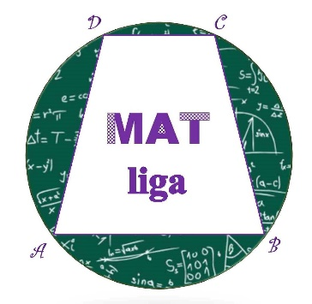 Ekipno natjecanje iz matematike, MAT liga
4 kola, tijekom školske godine
Ove školske godine učenici naše škole prvi puta su sudjelovali u ekipnom natjecanju iz matematike, MAT liga.
Na natjecanju su sudjelovale četiri ekipe, koje su imale najbolje rezultate na školskom ekipnom natjecanju, održanom u srijedu, 3. listopada. Ekipu čine po jedan učenik iz prvog drugog, trećeg i četvrtog razreda.
Natjecanje se odvija u školi, po kategorijama, ovisno o nastavnom programu matematike. Zadatci, podijeljeni prema težini u skupine po 10, 20 i 30 bodova, rješavaju se 90 minuta. Netočno riješeni zadatci donose negativne bodove. Liga ima četiri kola, bodovi se zbrajaju.
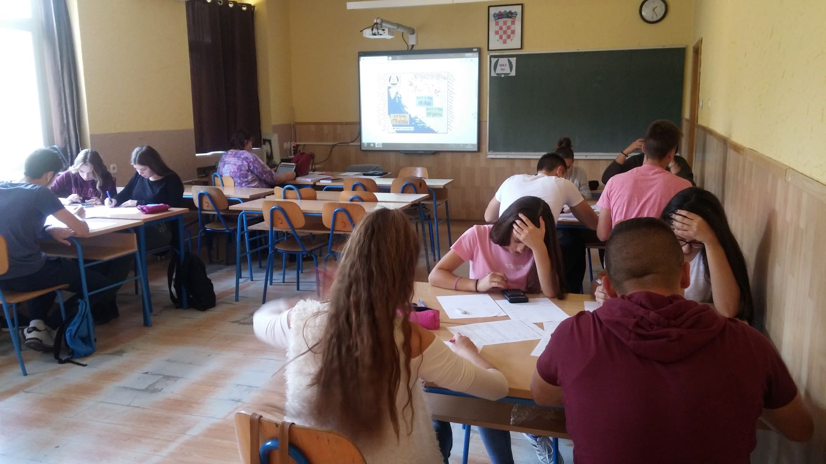

Naši su učenici u svim kolima postigli dobre rezultate, o čemu svjedoči i Ljestvica ukupnog poretka:

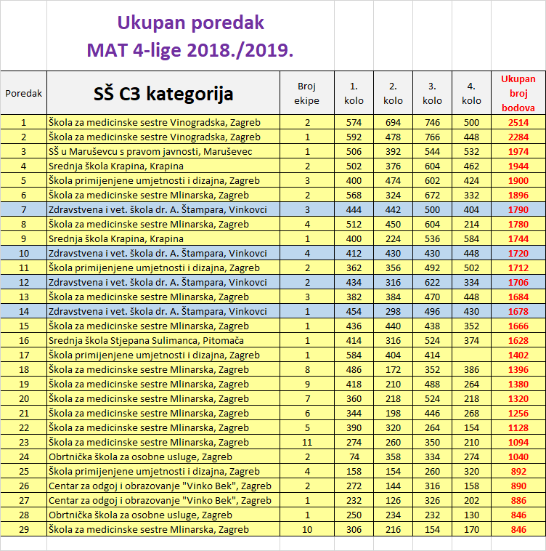
Učenicima se svidio ovakav način natjecanja, planiraju sudjelovati iduće školske godine i postići bolje rezultate. Natjecanja ove vrste jačaju suradnju među učenicima i povećavaju motivaciju za učenjem matematike.
U organizaciji i provedbi natjecanja sudjelovale su profesorice matematike Ljjubica Paradžik i Vesna Đurković.

Klokan bez granica
21.ožujka 2019.

Pod pokroviteljstvom Hrvatskog matematičkog društva 21. ožujka 2019. godine u 12 sati i 30 minuta održano je Međunarodno matematičko natjecanje "Klokan bez granica". Učenici naše škole sudjelovali su u kategoriji Cadet (5 učenika) i u kategoriji Junior ( 16 učenika ).
Moto igre - natjecanja "Matematički klokan" je: bez selekcije, eliminacije i finala. Natjecanje se organizira svake godine u ožujku, istoga dana, u isto vrijeme, u svim zemljama sudionicama učenici rješavaju jednake zadatke.
Najbolje rezultate u našoj školi postigli su Sanja Šer (1C) i Vjekoslav Čolak (2A). Učenicima su uručene prigodne nagrade.
U organizaciji i provedbi natjecanja sudjelovale su profesorice matematike Ljubica Paradžik i Vesna Đurković.
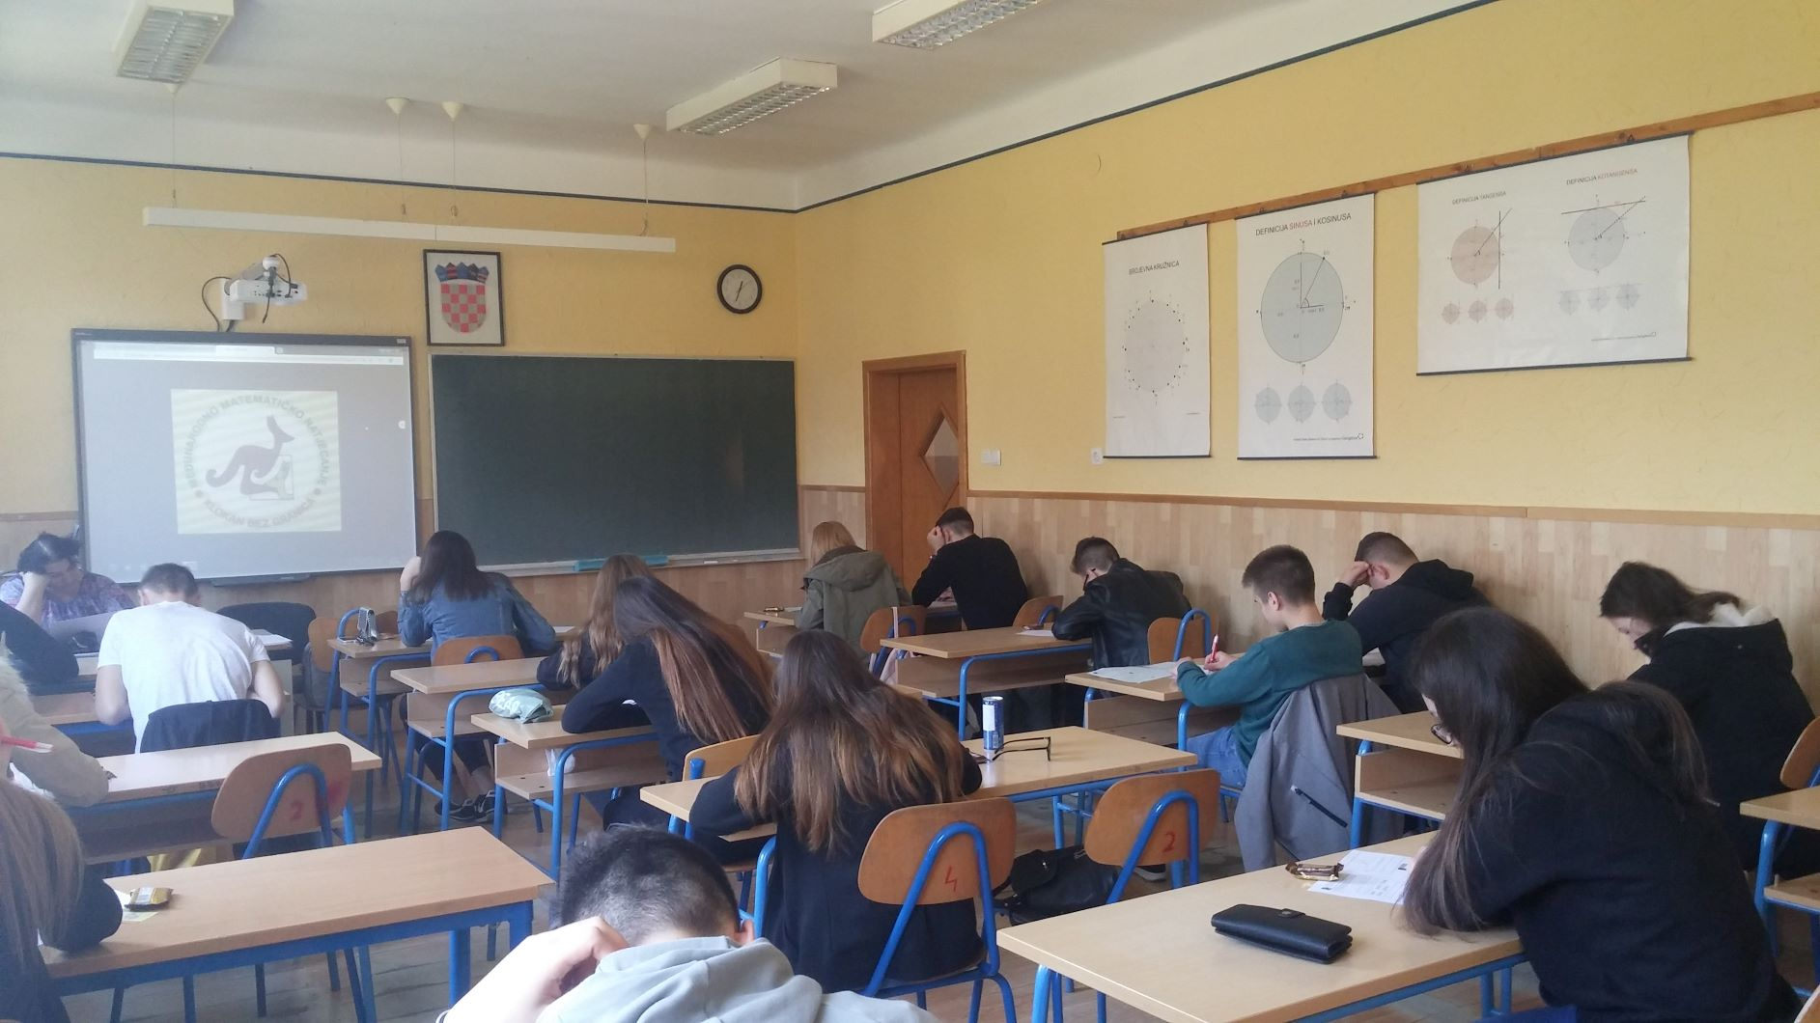

Učenici vole sudjelovati na ovom natjecanju, zbog zanimljivih zadataka.

Eratostenov eksperiment
21.ožujka 2019.
Učenici 3e razreda s profesoricom matematike Vesnom Đurković proveli su ove godine Eratostenov eksperiment, pomoću štapa i Sunčeve sjene izmjerili su polumjer i opseg Zemlje na isti način kako je to učinio Eratosten, starogrčki matematičar, geograf, putopisac i astronom 200g prije Krista.

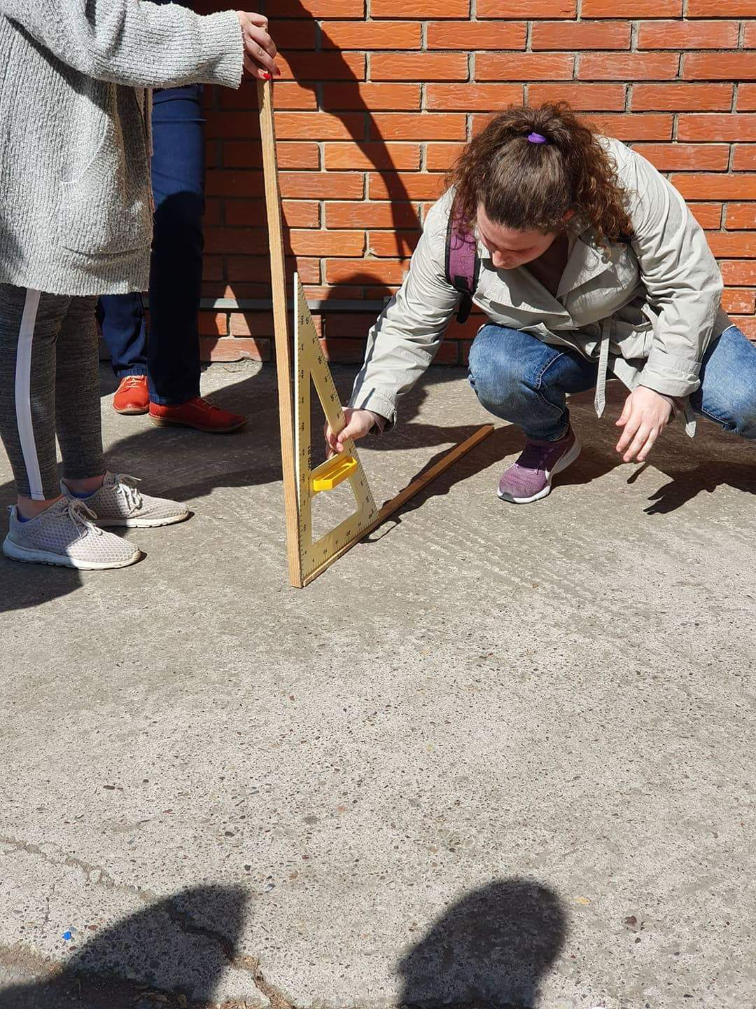
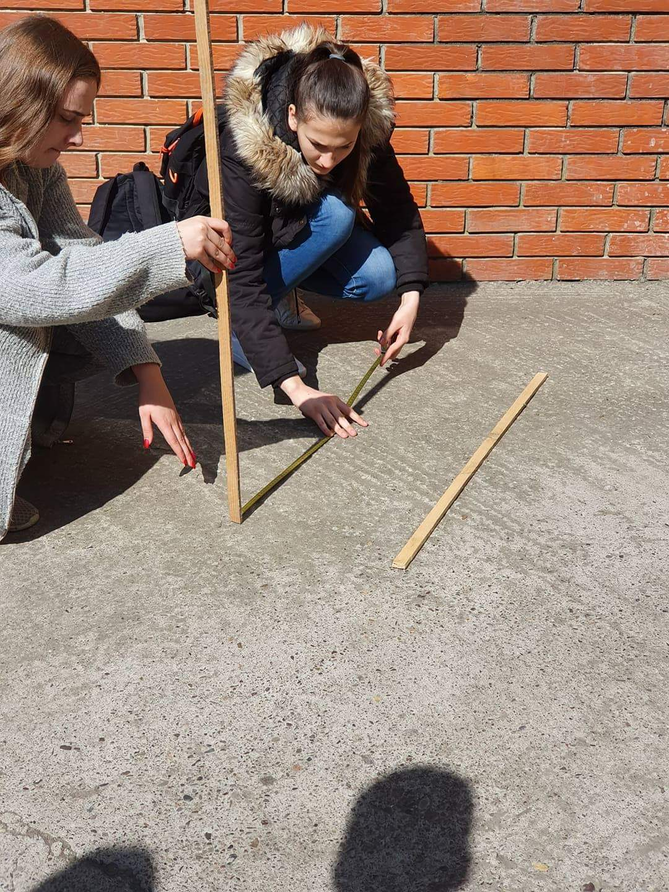

Ovaj eksperiment uvijek izazove veliko zanimanje učenika kada uoče da su rezultati dobiveni ovom jednostavnom metodom vrlo bliski mjerenjima koje danas izvodimo pomoću najnovije tehnologije.
Učenici su ovim eksperimentom primijenili stečena znanja iz trigonometrije.

Dodatna nastava iz matematike za učenike završnih razreda
tijekom školske godine

Održane su pripreme za polaganje ispita državne mature iz matematike.
Za učenike završnih razreda bio je otvoren tečaj u sustavu Loomen :
Matematika – priprema za državnu maturu. Učenici su se prijavili na tečaj kojim se nadopunjavao rad na dodatnoj nastavi, no mali broj učenika je sudjelovao u izvršavanju postavljenih zadataka.
Vjerojatno učenici nisu navikli učiti na ovakav način rada, pa bi bilo dobro učenicima od prvog razreda približiti rad uz pomoć IKT.
U sklopu priprema učenici su kao probnu maturu pisali testove s prijašnjih matura.
Pripreme su vodile profesorice matematike Ljubica Paradžik i Vesna Đurković.

Dopunska nastava iz matematike za učenike prvih razreda
tijekom školske godine
Za učenike prvih razreda organizirana je dopunska nastava.
Dopunsku nastavu vodila je profesorica Ljubica Paradžik, prema potrebi i rasporedu sati.

